Создание протокола для установки Шлюмберже для аппаратуры ERA-MultiMAX.
Не все версии программы x2ipi поддерживают работу c форматами программы ERA-MultiMAX. Пока есть варианты программы с поддержкой форматов ABEM или ERA-MultiMAX. В будущем это может измениться.
В конце файла указывается как можно сделать протокол с выносами, т.е. использование ручного переноса питающего электрода как в коммутаторе COMx64.

- Выбор числа электродов в косе и шаг по косе. Аппаратура ERA-MultiMAX шаг по косе всегда считает равным единице.
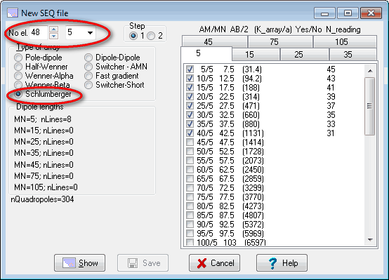
- Выбираем максимальный коэффициент установки. Он зависит от условий работ. Помечаем разносы, стараясь не превышать выбранный максимальный коэффициент. Обычно большие разносы прорежают, чтобы увеличить скорость измерений.
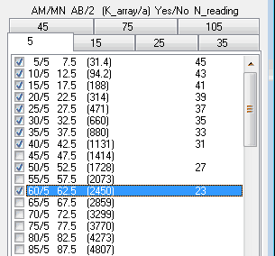
- Чтобы увеличить длину MN выбираем нужную вкладку. Делаем «ворота» (для этого в таблице есть колонка Yes/No). В томографии удобнее работать с воротами по одной точке, а не по двум как обычно в методе ВЭЗ.
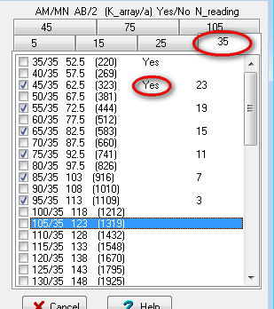
- Нажимаем «Show» и получаем псевдоразрез точек записи.
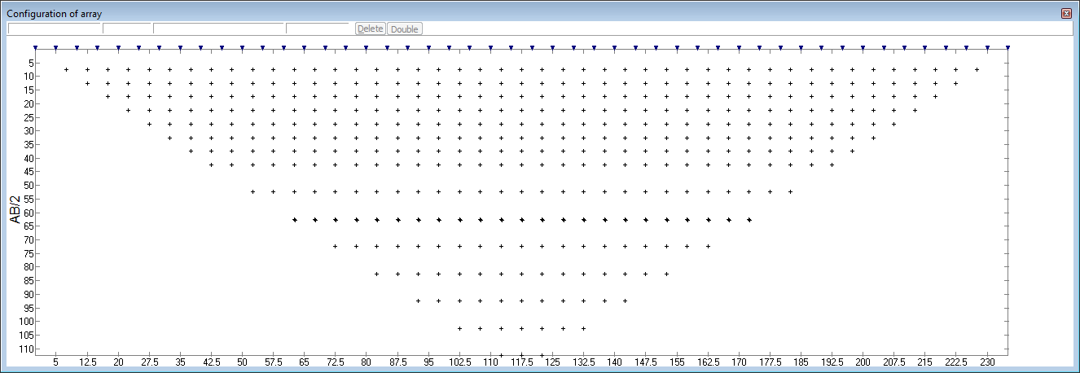
Жирные крестики – это «ворота»
- Нажимаем Cancel и возвращаемся в основное окно программы.
- Можно сразу спасти протокол в формате ERA-MultiMAX
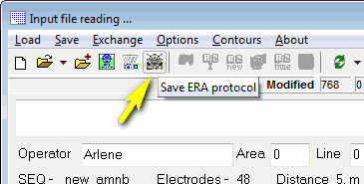
- Получим текстовый файл такого вида
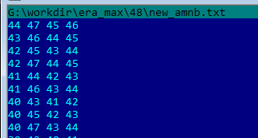
- В этом файле есть только номера электродов. Про расстояние между ними аппаратура не знает. Шаг между электродами нужно будет вводить уже после считывания данных с прибора.
- Коммутация электродов и стабизация тока занимают существенное время. Поэтому есть смысл отсортировать измерения и перейти к взаимной установке Шлюбмерже (MABN).
- Сортировка измерений по приемному диполю.
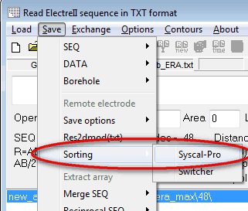
- Переход к взаимной установке Шлюбмерже (MABN)
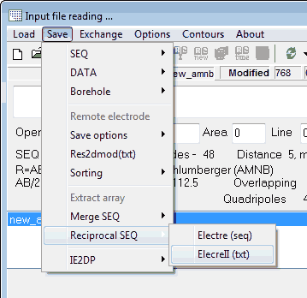
- Получим файл пртокола в другом текстовом формате. Отметим, что в этом формате хранится информация о положении всех электродов, а не только номера электродов для каждого измерения. Откроем его
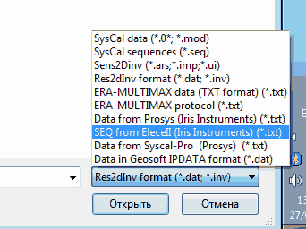
- И убедимся, что все правильно поменялось
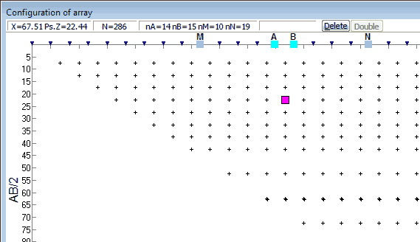
- Сохранияем в формате ERA-MultiMAX. Теперь с одного положения АВ можно измерить несколько разносов.
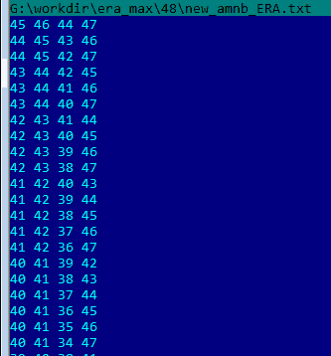
- Загружаем протокол в прибор. ERA-MultiMAX может хранить в памяти только один протокол, что неудобно, но это к разработчику.
В таблице для каждой точки показывается коэффициент установки, по которому можно оценить уровень измеряемого сигнала. Так в файле ERA-MultiMAX хранятся только номера электродов, то показанный коэффициент нужно умножить на расстояние между электродами, чтобы получить реальное значение.

Создание протокола с выносами.
Аппаратура ERA-MultiMAX поддерживает возможность работы с ручным переносом питающего электрода. В этом случае появляется устанавливать питающий электрод за пределы приемной косы (как в коммутаторе COMx64), что невозможно в стандартной многоэлектродной аппаратуре. Выносы позволяют увеличивать глубину исследования по краям профиля.
Программа x2ipi позволяет создавать протоколы для ERA-MultiMAX с вынососами. Обычно для этого используется трехэлектродная установка.
- Создаем протокол с добавлением необходимого числа электродов для выноса. В примере создается протокол для 48 электродной приемной косы с выносом в 10 электродов и шагом по косе 2 метра.
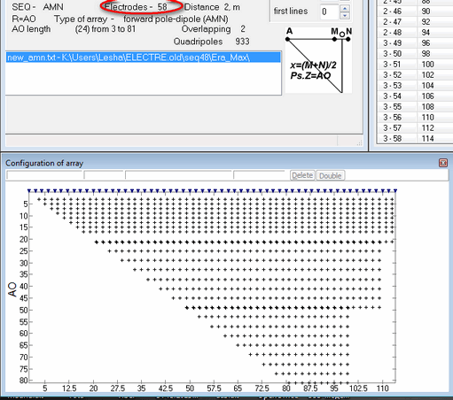
- Затем выделяем первые 10 электродов и нажимаем удалить приемные электроды (Delete Potential electrode)
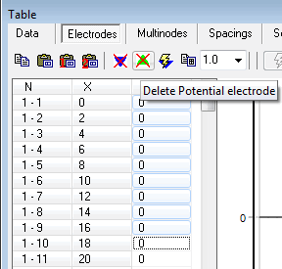
- Получается протокол, в котором 10 первых электродов используются только как питающие (вынос).
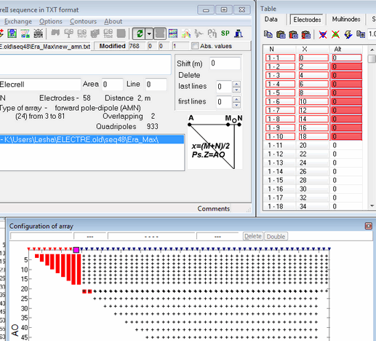
- Аналогично поступаем с установкой MNB. Затем объединяем два протокола в один (Merge SEQ). Для наглядности электроды смещены на 20 метров, чтобы координата первого приемного электрода соответствовала нулю. Но это можно и не делать При сохранении протокола в формате ERA-MultiMAX программа находит координату первого приемного электрода и рассчитывает вынос, который должен быть не менее 5 электродов.
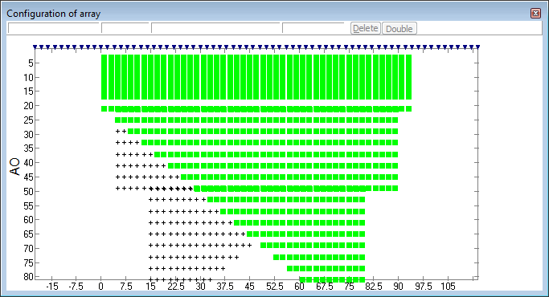
- В результате использования такого протокола получаются следующие полевые данные
- 